Чудесные книжки - развивашки.
У малышей активно развиваются все органы чувств, и такая книжка будет ему в этом отличным подспорьем. К тому же, стихи (если рассказывать их параллельно демонстрации картинок - аппликаций) развивают его речь, фантазию, воображение, память, расширяют словарный запас...Польза огромна, а изготовить книжку своими руками не так уж и сложно! На кончиках пальцев малыша располагаются нервные окончания, стимулирующие речевые центры. А речь у ребёнка развивается от 0 до 6 лет. Поэтому очень важно развивать у ребёнка мелкую моторику и координацию движений в раннем возрасте, используя игрушки. И непослушные пальчики вашего малыша станут более умелыми и научатся выполнять сложные действия. Постепенно маленький первооткрыватель будет учиться управляться с пуговками, молниями, липучками и прочими застежками, которые во всем своем многообразии могут быть представлены в этих развивающих игрушках. Очень важно определить сюжет для вашей книги, с учетом возраста малыша. Для ребят 0-6 месяцем можно использовать музыкальные предметы (колокольчик, пищалки из резиновых игрушек, фантики которые будут шебуршать в будут вшиты в книжку и т.д.) Сюжет очень важен, и цвет (фон книги). Для того чтобы определиться покажу и расскажу варианты создания книжки.
- "Дюймовочка", по этому принципу можно сшить и по другим сказкам (колобок, теремок, курочка ряба и т.д.) Очень важно чтобы в каждой книге был и сюрпризный момент, использовались пуговицы разных цветов и форм, молния, клепки, липучки, завязки (шнуровка), колечки (для вдевания шнурка), резинки, бусины и т.д.
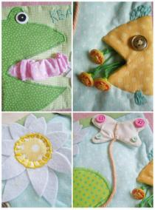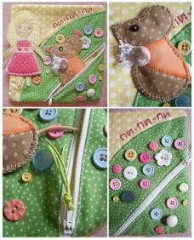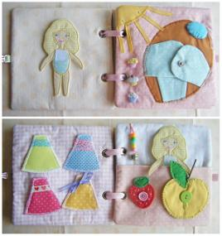
- Улитка (в улитке зашита пуговица, которую нужно толкать пальчиком по кругу)
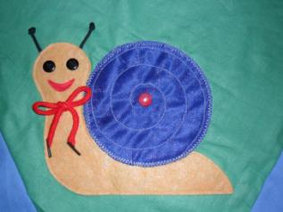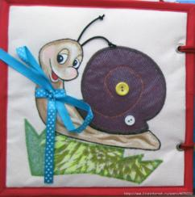
- Футбольное поле (забиваем "гол", пальцем толкаем пуговицу в ворота)
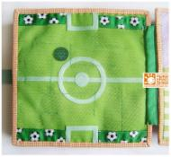
- Паук (вдеваем шнурок в колечки, запутываем паутину)
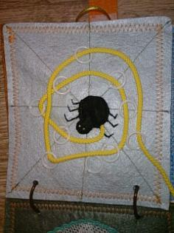
- Горох. Можно сделать чтобы сам стручок был на молнии, а внутри горошины можно и разных цветов, и размера)
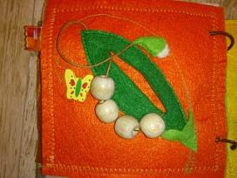
- Цветик – семицветик. Можно использовать и колечки и липучки и клепки для крепления лепестков. Лепестки можно сделать не только разных цветов, но и наполнить их разным содержимым (горох, фасоль, манка, пшено, рис, фантики из под конфет и т.д.)
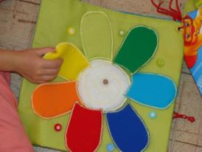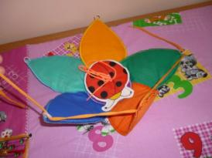
7.Сюрприз (мешочек). (содержимое в мешочке- фантазия для мамы)
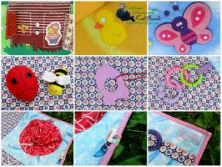
- Цветочки (цветочки на пуговице, так чтобы малыш мог снять и одеть цветок)
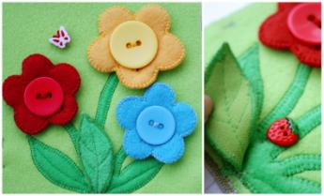
9.Лягушка (рот лягушки на молнии, самих лягушат можно прикрепить на шнурок и прятать в лягушку, или на липучку около нее)
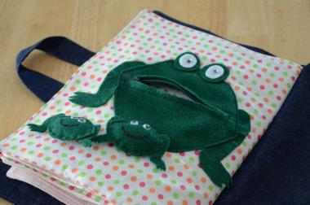
10. Пирамидка (собираем разбираем пирамидку, которая на липучках)
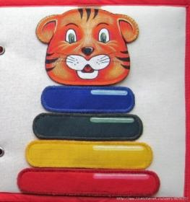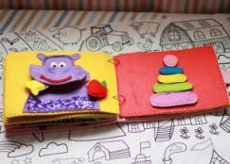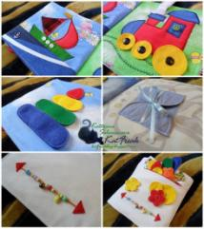
11. Хотелось бы увидеть в каждой книге, страничку с геометрическими формами. Их можно прикреплять на одинаковое крепление, и определенную форму на определенную застежку, клепку, липучку (а так же с использование шнурков). Можно использовать вариант по примеру игры "крестики - нолики".
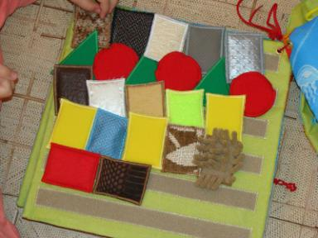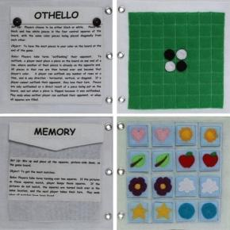
12. Еще, овощи и фрукты: могу предложить вариант сортировки: овощи в одну корзину, фрукты в другую, или по цветам.
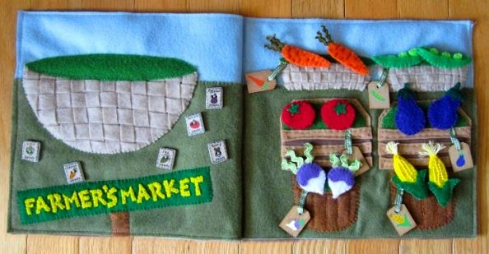
13. Рукавичка. Внутри, в рукавичке можно использовать разный материал по текстуре, как комбинировать его, и как сплошной. Еще вариант полиэтилен с пупырышками.
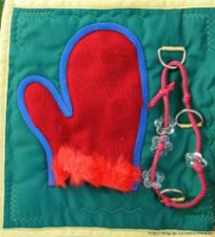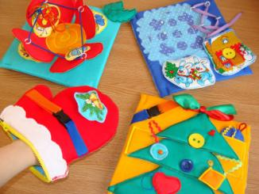
14. Снеговик, гусеница. Каждый круг желательно чтобы ребенок мог снять, и самостоятельно собрать по величине. Крепеж как липучка, так и клепка. Гусеницу можно делать используя разные цвета.
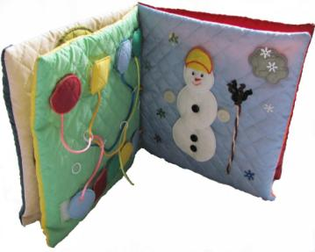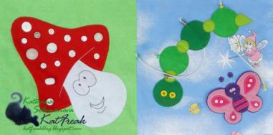
15. Новогодняя елка. Для елки, для ее украшения используем пуговицы, бусины. Бусины можно использовать на шнуровке и перемещать их по елке. Можно использовать и липучку для крепления елочных игрушек.

16. Пазл: "Собери квадрат") можно сделать на липучке. Всех героев можно сделать как из фетра, там и с детской ткани сшитой между собой и наполненной например синтипоном)

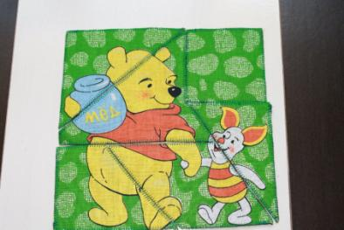
16. Собери лицо (веселый, грусный).
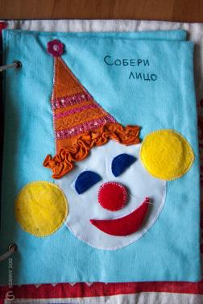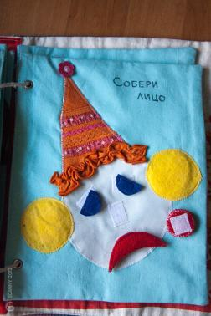
Оформление: Можно сделать книгу, фон которой будет один, или каждая страница разного цвета. Все страницы можно сшить или связать. Удобнее всего сделать на кольцах, чтобы можно было менять страницы (убирать, добавлять). Из чего сделать книгу?
- Бязь и ситец для страничек (ситец укреплять можно флизилином, подложкой по ламинат (она разной толщины), синтипон, картон (при стирке теряет форму), паралон);
- фетр и флис – для деталей,
- немного других тканей (бархата, п/э, сеточки, трикотажа, фланели) - для декора,
- бусинки,
- пуговки,
- бисер,
- кольца для вдевания(маленькие или большие)
- липучки
- клепки
- застежки пластмассовые
- моления
- шнурки
- музыкальные предметы, а так же фантики, крупа
Очень важно! Определитесь сначала с размеров и сюжетом.
